- BDCBA , ADDBB
二．2, 0, 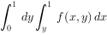， ， 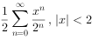
三.
- f(x)=4x-4=0 , f(y)=6y=0, 驻点（1,0） f（1,0）=0
Z(x,y)=
4x-4+2λx=0
6y+2yλ=0 （±4,0） （-2，±） fmax=54 fmin=0
x²+y²=16
2.令u=ax+y 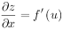 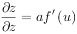
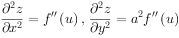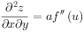
(6+a+a²）f”(u)=0 即a=-2或3
3.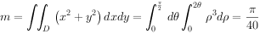
4.原式=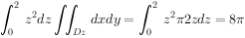
5.原式=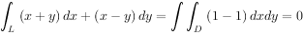
6.ρ=1 故 R=1 收敛域（-1,1）
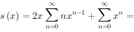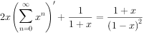 x∈（-1,1）
四．1.证明：x²=y2*-y1* x³=y3*-y1*
x²与x³线性无关
y2*-y1*与y3*-y1*是方程对应齐次方程的解
故齐次方程通解Y=C1x²+C2x³
则原方程通解y=y1*+Y=x+C1x²+C2x³
- 证明：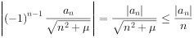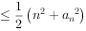
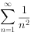与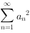收敛 故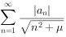收敛，所以原级数绝对收敛
- 解：
积分与路径无关 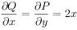
Q（x,y）=x²+φ（y）
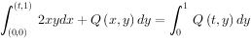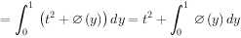
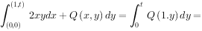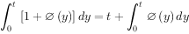
由两式相等得 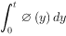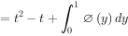
求导 φ（t）=2t-1
Q(x,y)=x²+2y-1

